2026年职业教育教学成果奖

教学成果总结报告

成果名称 | 红旅铸魂·数智赋能：旅游类专业“红智双融·螺旋递进”育人模式创新与实践
成果完成人 | 韩爱霞、魏凯、刘正华、刘若轩、张晓国、张方蒙、王伟亚、龚芹、刘元甲

目录
一、成果背景与问题指向 2
二、解决问题的方法与过程 3
（一）构建“红智双融·螺旋递进”人才培养模式 3
（二）红色铸魂，创设“红旅实景育人”范式 4
（三）数智赋能，自主研发“白泽”旅游职业教育大模型 5
（四）四堂协同，构建多场域联动的立体化育人空间 6
（五）体系重构，构建“一核双线·三阶四融”课程体系与保障机制 7
三、成果创新点 8
（一）理念创新，提出“红色基因与职业能力同生共长”的育人理念，实现学生角色跃迁 8
（二）模式创新，首创“白泽”大模型驱动的“双环联动”虚实融合教学新范式，打通技能转化通道 8
（三）机制创新，创建需求牵引、闭环迭代的产教融合长效机制，实现人才供给与产业需求的动态精准适配 9
四、成果的推广应用效果 9
(一)学生德技并修，成长质量显著提升 9
(二)专业建设成果丰硕，品牌影响力持续扩大。 10
(三)校内外推广深入，产教融合走深走实 11
(四)主流媒体聚焦，社会公信力持续提升 12

一、成果背景与问题指向
进入新时代，文旅融合与数字化转型加速推进，红色旅游成为传承红色基因、培育时代新人的重要载体。山东省精品旅游产业被列为“十强产业”，产业数字化转型加速推进。《职业院校人工智能应用指引》明确要求推进人工智能与职业教育教学深度融合。高职旅游类高技能人才培养面临“政治素质过硬、专业能力扎实、数字素养适配”的时代新要求。
然而，长期实践存在三重结构性困境：
一是红色文化育人“悬浮”。红色文化在专业教育中停留于零散的内容嵌入，未能转化为贯穿人才培养全过程的价值统领。学生以“参观者”身份被动接受，缺乏沉浸式实景体验和主动传播实践，红色旅游资源育人潜能未充分释放，学生“会技能而缺情怀”。
二是思政教育与专业教学“两张皮”。课程思政与专业课程目标分离，价值塑造与能力培养不同步。学生掌握的红色资源知识难以有效转化到导游讲解、线路设计、研学策划等专业任务中，思政教育与专业教学各自为战，“知”与“行”之间存在显著断裂。
三是人工智能等新技术应用“滞后”。旅游行业数字化转型加速推进，但教学手段更新严重滞后。学生对AI工具、智能导览系统、旅游数据分析等岗位必备技能掌握不足，教学手段与行业实际需求之间存在明显的“技术代差”，学生数字素养培养缺位。
针对上述问题，成果综合运用情境学习理论与具身认知理论，自2018年起依托山东省旅游管理高水平专业群和山东丰富的红色旅游资源，持续开展理论探索与实践创新，2022年形成省级教学成果：“工匠精神”为内核的高职旅游类专业学生职业素养培育研究与实践。后经4年的检验和修正，逐步形成“红旅铸魂·数智赋能”双轮驱动的旅游类高技能人才培养新模式。

二、解决问题的方法与过程

（一）构建“红智双融·螺旋递进”人才培养模式
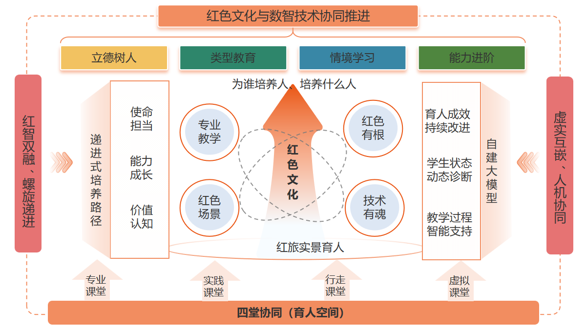
图1 “红智双融·螺旋递进”人才培养模式
成果提出了“红色文化与数智技术协同推进”的育人理念，构建了以红色文化为价值内核、数智技术为引擎的“红智双融·螺旋递进”人才培养模式。该模式以“红旅实景育人”为价值实现路径，将专业实践教学与红色文化教育深度融合，学生在完成专业任务中实现“做中学、讲中悟”；以“白泽”大模型为技术支撑引擎，构建虚实互嵌、人机协同的智能教学新样态。两大引擎相互赋能，红色场景为AI提供真实语料与训练数据，AI让红色教育实现个性化、沉浸式与可复制，形成“红色有根、技术有魂”的育人新生态。

（二）红色铸魂，创设“红旅实景育人”范式
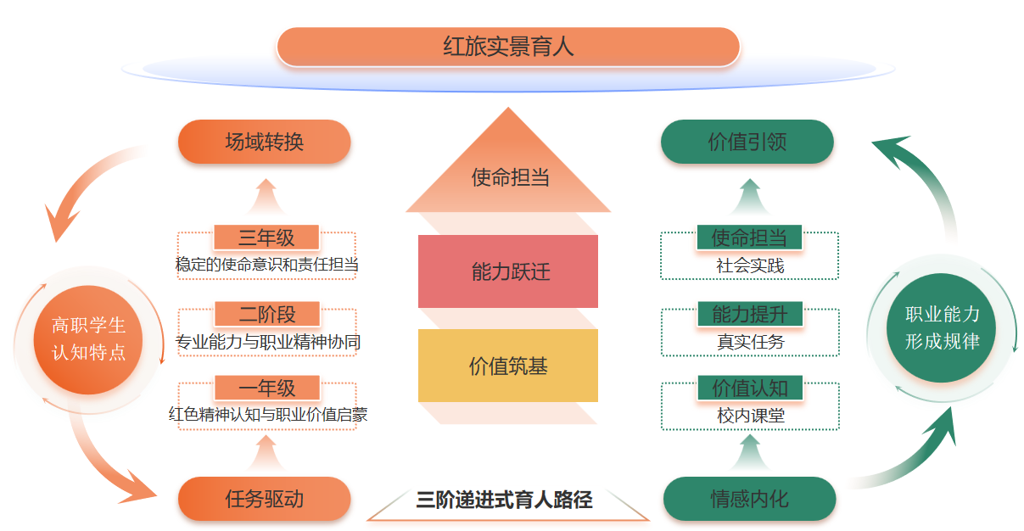
图2 红旅实景育人范式
依托山东丰富的红色文旅资源，成果创新打造“红色山东·行走课堂”品牌，构建“场域转换—任务驱动—情感内化—价值引领”的闭环育人机制。品牌活动整合全省16市红色旅游资源，聚焦141个爱国主义教育基地，通过定期举办红色主题教育活动、开发红色研学课程、制作红色短视频和编写讲解词等教育教学活动，将红色资源转化为生动的教学案例，形成“一馆四课堂”红色文化育人阵地。
在实施路径上，构建了“价值筑基→能力跃升→使命担当”三段递升路径。低年级侧重红色精神启蒙与职业认同，中年级通过真实任务驱动专业能力与职业精神协同生成，高年级在顶岗实习与社会实践中形成稳定使命意识，使学生从“技能习得者”转变为“价值传播者”。
“红色山东·行走课堂”自创办以来，始终坚持党建与业务深度融合、思政教育与专业实践有机衔接。学院连续举办三届课程思政暨习近平文化思想“三进”示范课比赛，覆盖全部课程和教师，深度挖掘文化遗产保护利用、优质旅游服务、文明旅游风尚等元素与旅游专业教学的融合点，推动课程思政与智慧教学改革。

（三）数智赋能，自主研发“白泽”旅游职业教育大模型
成果自主研发了国内首个面向旅游职业教育的专业级人工智能平台“白泽”大模型。构建了智能教学、产教融合、行业应用等8大功能矩阵，通过48个标准化接口实现与教学、产业场景无缝对接。
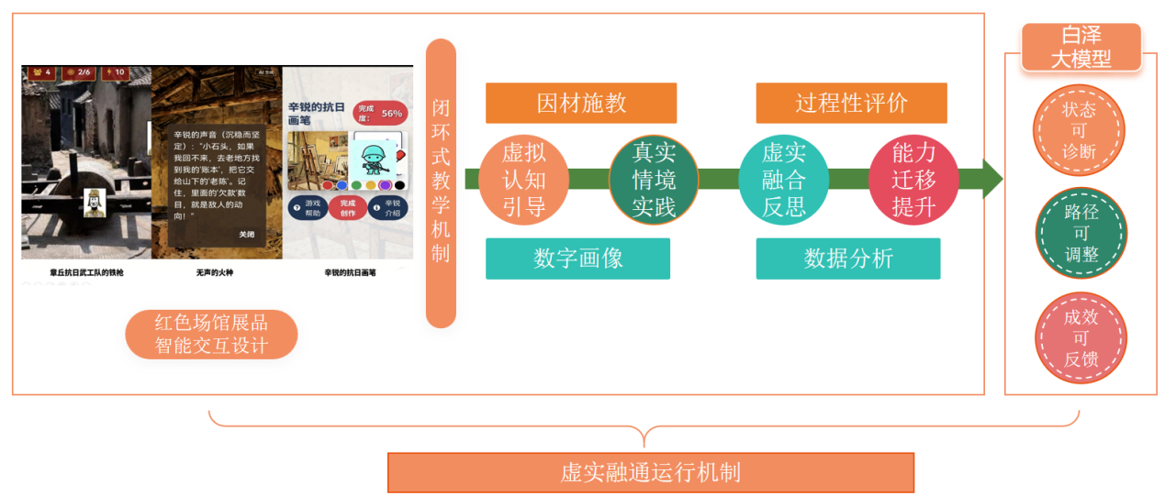
在技术应用层面，成果构建了“虚拟认知—真实实践—融合反思—能力迁移”的AI闭环教学流程。AI数字人引导模拟训练，学生进入红色景区真实场景实战，再返回虚拟环境复盘优化，实现能力螺旋提升。“白泽”大模型现已完成全校302门专业课程的100%智能化改造，教师备课效率提升40%，课程资源开发周期缩短60%，学生实训一次性通过率从70%提升至85%。
在体系支撑层面，成果构建了“三台联动·立体支撑”的教学平台体系，资源供给台以“白泽”大模型为中枢，建成文旅教学数据库；场景承载台依托校内实训中心、141个红色基地及30余家头部企业，形成梯度化实践场景链；生态赋能台汇聚全国旅游信息传播产教融合共同体等5个省级以上行业平台，打通“行业需求→标准研制→教学实施→人才输出→产业反哺”的闭环链路。

（四）四堂协同，构建多场域联动的立体化育人空间
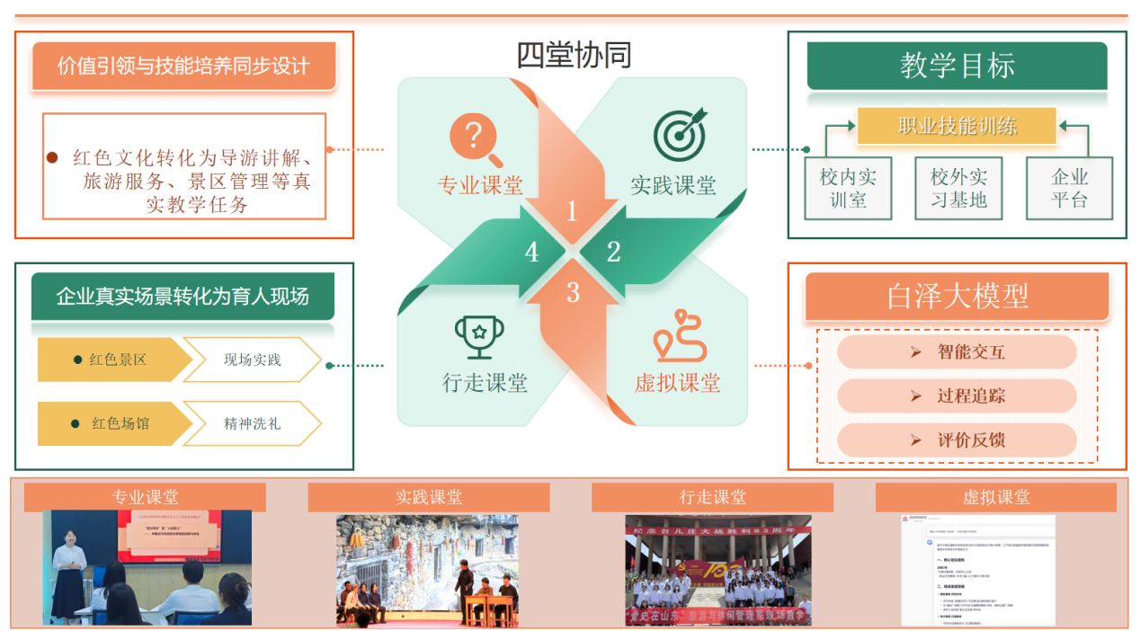
图3 四堂协同立体化育人空间
围绕旅游类专业实践性强、场景依赖度高的特点，模式系统构建了专业课堂、实践课堂、行走课堂和虚拟课堂协同运行的“四堂”育人体系。
专业课堂，突出价值引领与技能培养同步设计，将红色文化转化为导游讲解、旅游服务、景区管理等真实教学任务，系统提高专业课堂的培养效果；实践课堂，依托校内实训基地和企业平台，强化学生职业技能训练，通过校内的校园红色讲解员大赛、红色山东行走课堂演绎、沂蒙红嫂家乡旅游区等红色景区三下乡等活动，提高学生的职业技能；行走课堂，依托全省的爱国主义教育基地，将真实职业场景转化为育人现场；虚拟课堂，依托自主大模型，通过虚拟仿真和智能交互，突破时间和空间限制，增强学习的沉浸感和参与度。
以四堂协同为组织框架，构建“四阶·双环”实景融通实践教学体系。遵循“认知—模拟—实景—创新”四阶递进，以“白泽”构建虚拟仿真内环，以红色基地和企业为真实场景外环，形成“虚拟预演—真实验证—反思迁移”双环联动，贯通课内课外、校内校外、线上线下、虚实融合的全域实践育人空间。

（五）体系重构，构建“一核双线·三阶四融”课程体系与保障机制
课程体系上，以红色文化为价值统领、数智技术为驱动，构建“一核双线·三阶四融”的课程结构。“一核”即以红色文化为课程价值统领，将24个思政模块系统嵌入专业核心课程；“双线”即红色文化主线贯穿课程目标、内容与评价全过程，AI技术主线依托“白泽”大模型推动课程内容动态更新与教学方式智能重构；“三阶”即遵循学生认知与能力成长规律，构建“基础通识—专业核心—拓展创新”递进式课程结构；“四融”即推动思政元素与专业内容融通、产业技术标准与课程内容融通、理论与实践教学融通、课程学习与职业认证融通。通过这一体系，红色文化由“课程思政内容”上升为“专业育人主线”。
保障机制上，构建“四维驱动·闭环运行”教学保障机制。一是价值导航，以立德树人为根本，将红色文化价值统领贯穿人才培养全过程。二是技术护航，以“白泽”大模型为技术底座，构建教学全流程智能化监控与支持系统。三是制度保障，出台系列文件，建立“校—系—专业”三级联动、“政行企校”四方协同的组织架构。四是评价反馈，依托“白泽”数字画像系统，构建“过程评价+结果评价+增值评价”三维评价模型，实现“目标—实施—评价—改进”的动态迭代闭环。

三、成果创新点

（一）理念创新，提出“红色基因与职业能力同生共长”的育人理念，实现学生角色跃迁
成果突破了将红色文化仅作为“课程思政内容”嵌入教学的惯常做法，在理论层面首次提出“红色基因与职业能力同生共长”的育人新理念。其核心突破在于，将传统的“思政教育+专业教育”二元叠加结构，变革为“在真实职业场景中实现价值内生”的融合共生结构。通过构建“场域转换—任务驱动—情感内化—价值引领”的育人闭环，使学生在完成导游讲解、研学策划等真实职业任务的过程中，同步完成从“技能习得者”到“价值传播者”的跨越式身份转变，为解决职业教育中长期存在的“德技分离”困境提供了独特的理论视角与实践范式。

（二）模式创新，首创“白泽”大模型驱动的“双环联动”虚实融合教学新范式，打通技能转化通道
成果突破了传统信息化教学仅将技术作为辅助工具的局限，开创性地构建了“技术底层重构教学逻辑”的实践新形态。在技术层面，首创国内旅游职业教育垂直大模型“白泽”，完成专业课100%智能化改造，实现了从“工具辅助”到“智能驱动”的底层架构革新。在教学结构层面，独创“虚拟仿真内环”与“真实场景外环”深度耦合的“双环联动”机制：以“白泽”构建的虚拟仿真内环，提供容错、可无限重复的沉浸式训练环境；以全省141个红色教育基地及30余家头部企业构成的外环，提供真实的职业战场。通过“虚拟预演→真实验证→反思优化→能力迁移”的完整教学闭环，打通了技能从“模拟”到“实战”的无缝转化通道，创造了一种大模型深度驱动、虚实高度协同的教学新范式。

（三）机制创新，创建需求牵引、闭环迭代的产教融合长效机制，实现人才供给与产业需求的动态精准适配
成果突破了产教融合“校企两张皮”的普遍困境，构建了一套“需求捕捉—标准转化—过程反馈—持续改进”的自适应运行机制。依托5个省级以上行业平台，将产业一线的技术变革、岗位需求实时转化为教学标准与课程内容；借助“白泽”大模型的数字画像与过程评价，实现培养质量的可视化监控与精准改进。整合资源供给、场景承载、生态赋能三大平台，打通“行业需求→标准研制→教学实施→人才输出→产业反哺”的完整链路。该机制使产教融合从“一次性合作”走向“持续进化”，确保了人才供给与产业发展需求的动态精准适配，为职业院校构建需求牵引、闭环迭代的育人体系提供了可复制的制度方案。

四、成果的推广应用效果

(一)学生德技并修，成长质量显著提升
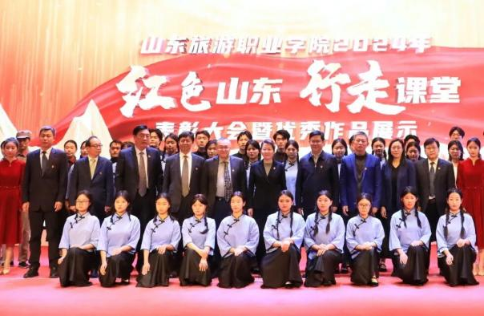 | 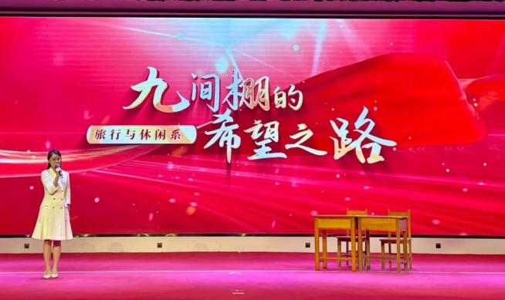
红色山东行走课堂颁奖仪式 | 学生红色作品演绎
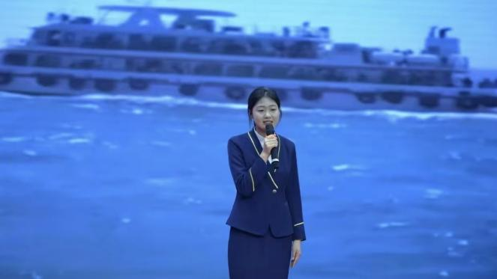 | 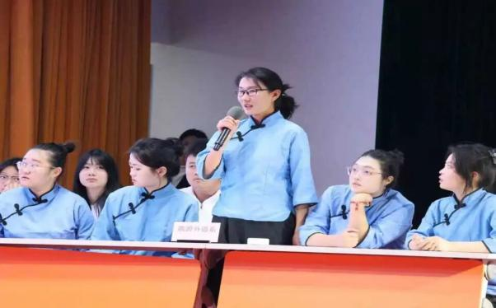
红色讲解员大赛 | 沉浸式场景辩论赛
“红色山东·行走课堂”覆盖全省141个红色教育基地，学生累计产出红色短视频1200个、讲解词158篇。学生在完成专业任务中同步建构专业能力与价值认同，从“受教育者”转变为“阐释者”与“传播者”。职业能力同步跃升，导游资格证通过率从32%提升至60%，就业对口率达95.3%，雇主满意度达96.5%。学生获国家级、省级技能大赛奖项22项，世界职业院校技能大赛银奖1项、铜奖1项，综合素质全面彰显。

(二)专业建设成果丰硕，品牌影响力持续扩大。
“白泽”大模型先后入选山东省人工智能大模型赋能教育典型案例和2026世界数字教育大会《中国智慧教育发展报告》，实现了从省级认定到国家级展示的跨越。旅游管理专业群获批第二、三批省级高水平专业群，团队获评山东省职业教育教学创新团队、黄大年式教师团队。“红色山东·行走课堂”获评山东省教育系统优秀党建品牌、省级“大思政课”优质资源推介项目，5项案例入选《山东省职业教育质量报告（2025年度）》，形成了技术、专业、品牌三位一体的建设格局。

(三)校内外推广深入，产教融合走深走实
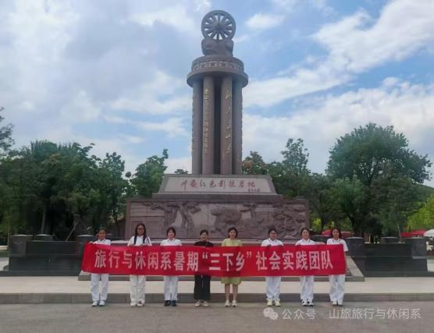 | 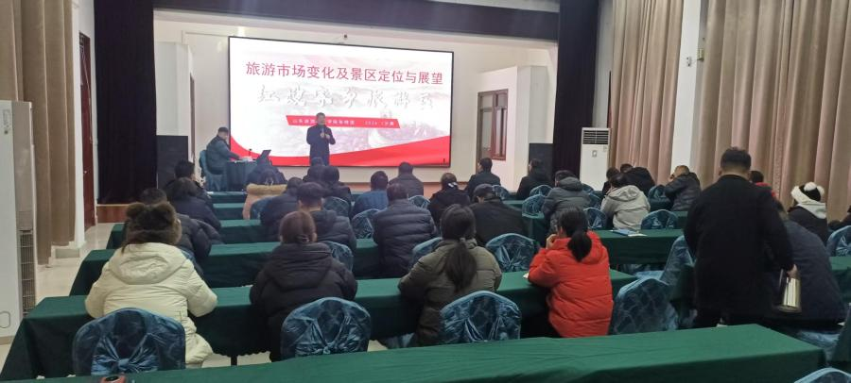
学生赴红色基地实践 | 为沂南红嫂家乡旅游区进行培训
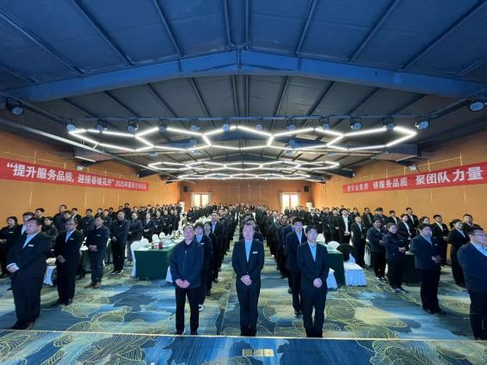 | 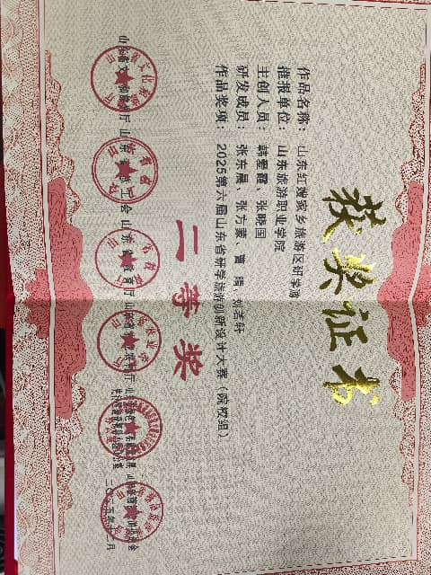
蒙山培训 | 红色研学作品获奖
成果年均服务文旅企业300余家，年开展行业培训近万人次，年均承接横向课题到款300余万元。作为全国旅游信息传播产教融合共同体牵头单位（联合130余家院校及企业），团队在全国性论坛作主旨报告10余次，多所兄弟院校来校调研交流。成果模式在省内外多所职业院校推广应用，为旅游类专业深化“大思政”育人、推进数字化转型提供了可复制的实践范式。

(四)主流媒体聚焦，社会公信力持续提升
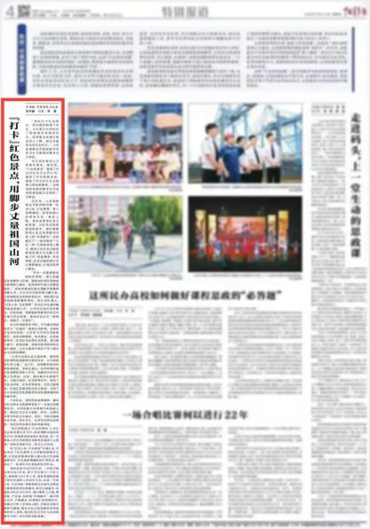 | 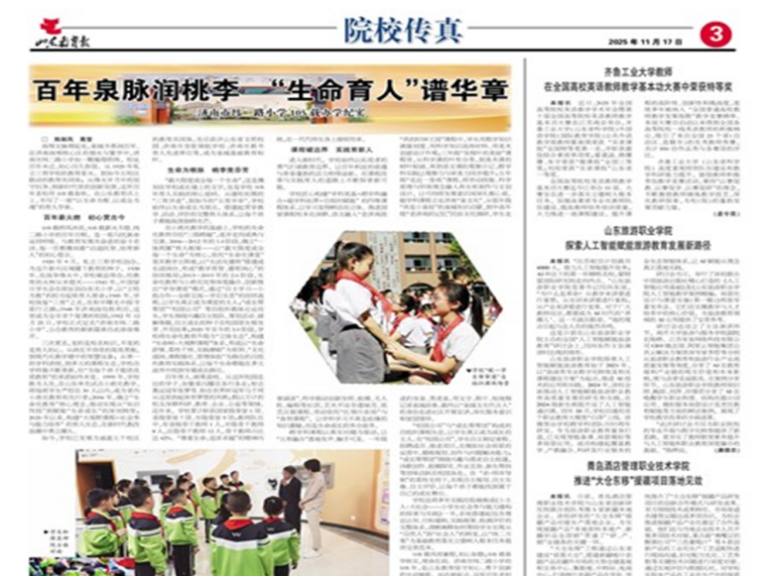
《中国青年报》：“打卡”红色景点，用脚步丈量祖国山河 | 山东教育报：山东旅游职业学院 探索人工智能赋能旅游教育发展新路径
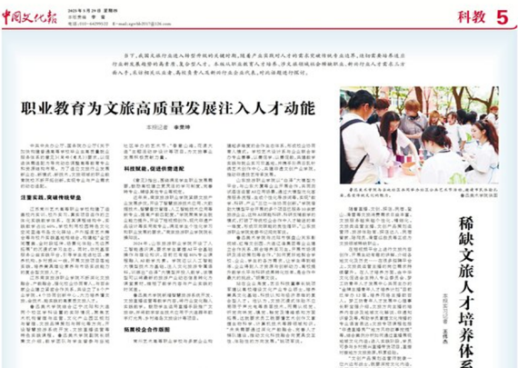 | 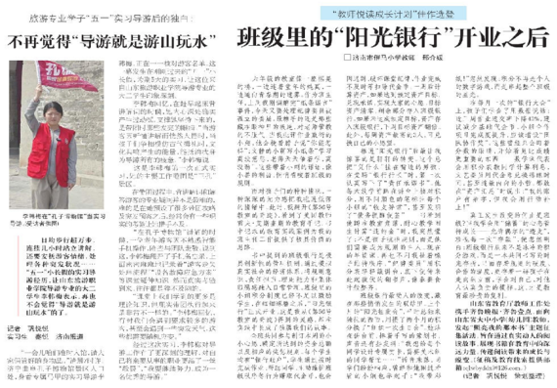
中国文化报：职业教育为文旅高质量发展注入人才动能 | 齐鲁晚报：不再觉得“导游就是游山玩水”
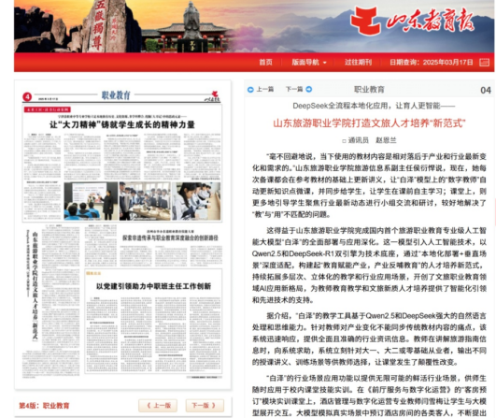 | 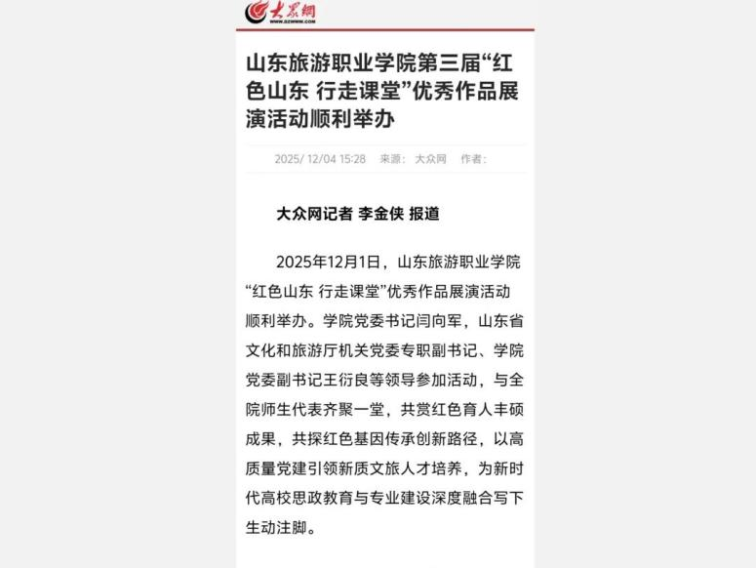
山东教育报：山东旅游职业学院打造文旅人才培养“新范式” | 大众网：山东旅游职业学院第三届“红色山东 行走课堂”优秀作品展演活动顺利举办

成果在省内外形成显著示范效应。“红色山东·行走课堂”党建品牌获评山东省教育系统优秀党建创新案例和省直文旅系统优秀党建品牌，相关活动由省文化和旅游厅主要领导出席并给予高度评价。学院作为中国旅游协会旅游教育分会副会长单位，在全国性论坛作主旨报告，多所兄弟院校来校调研交流，认为成果模式具有显著的行业引领性和可复制性。
成果实践与经验受到主流媒体持续关注，被《中国文化报》《中国旅游报》《工人日报》《大众日报》《山东教育报》等国家和省级媒体报道，多次登上山东卫视新闻联播，并在新华网、人民网、中国新闻网等平台集中呈现，有效提升了成果的社会公信力和影响力。

正文字数：4946字

